Original thread: <https://lihkg.com/thread/727526/>

孫子兵法有云：「不戰而屈人之兵，善之善者也。」中共入侵香港，就係想儘量用計不戰而勝香港人。而呢啲計，就係令到大家接受僞真理嘅政治宣傳伎倆。

政治宣傳，亦即控制思想，控制輿論。市儈啲講，唧係思想病毒。人類嘅基因如果叫genes，咁社會思想嘅基因就係memes。

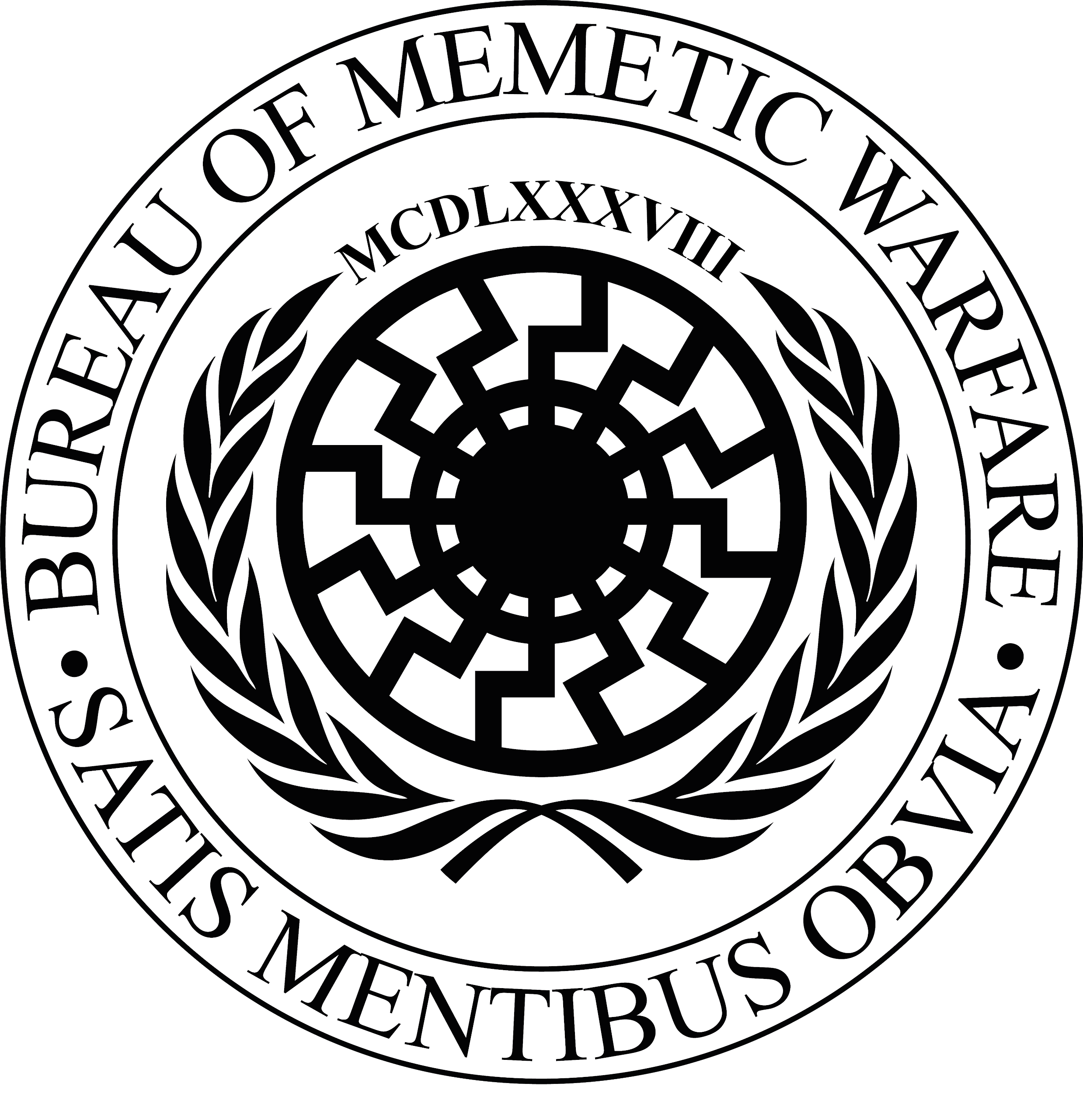

今日同大家講一個係論壇，social media留言，新聞呢啲文字主導嘅媒體常見嘅思想操縱伎倆：Tought-terminating cliche，亦即一啲好常見，聽完會覺得「又係喎」，跟住你就唔會再思考落去嘅短句，諺語，俗語。

呢種思想操縱伎倆嘅可怕之處，係完全食住現代香港人嘅速食文化，簡單一句就可以令你接受一啲敵人想你接受嘅「僞現實」。

Thought-terminating cliche 嘅結構好簡單：材料係真理，設計係歪理，完成品係僞真理。由於簡短，好易傳播，繼而因爲羣衆壓力以訛傳訛，而成爲「常理」Common sense。當一個tought-terminating cliche進化到呢個地步，就只有思路清晰嘅人先會睇得出個局。

以下係一啲香港論壇常見例子：

「要返工，不了/要搵食，唔係點呀」

真相嘅材料：真係要返工

歪理嘅設計：返工同討論緊嘅嘢有無可避免嘅衝突

僞真理嘅結果：接受因爲要返工而放棄討論緊嘅嘢

「咁你有咩高見」

真相嘅材料：樓主可以講多啲

歪理嘅包裝：樓主一個人未講就等於永世冇可能

僞真理嘅結果：接受成件事係冇可能

「Sad but true/香港人嘅本性/你啱啱放監/香港係咁㗎喇/見怪不怪」

真相嘅材料：同樣事件係香港經常報導

歪理嘅包裝：讓嘢係真係常見，或甚至係不能理解或改變嘅「本性」

僞真理嘅結果：接受香港人就係劣質

「中國人係要管」

真相嘅材料：中國人試過放縱而有反效果

歪理嘅包裝：呢種反效果係定律

僞真理嘅結果：接受掌權人士支配

「港獨係發夢」

真相嘅材料：港獨發展依然係初期

歪理嘅包裝：現時港獨嘅發展已經係終結，冇得再發展落去

僞真理嘅結果：接受港獨係冇可能

======================================

非政治上，其實每日生活都會用到呢啲tought-terminating cliche。以下係一啲英文例子，同埋有關聯嘅香港例子，大家睇吓佢令你接受啲咩「僞真理」：

Be a man, and... 你真係男人嘅，就...

Things happens. 世事就係咁，要發生就會發生

Everything happens for a reason. 凡事背後都有原因/操控/金主

It's a just matter of opinion. 我純粹學術研究/9Up

There's no smoke without fire. 無風不起浪

Rules are rules. 法律就係法律

You win some, you lose some. 有贏就一定有輸

======================================

各位連登仔不妨諗吓仲有啲咩短句係thought-terminating cliche，post係下面留言，互相討論+警惕，我相信我list嘅只不過係冰山一角。

更多英文例子，其實同樣嘅語句廣東話都有：

<http://jorgenmodin.net/index_html/wikpedias-now-deleted-page-on-thought-terminating-cliche>

最後，有冇發覺其實我呢個post一開頭就已經用咗一個thought-terminating cliche嚟說服你呢？